花蓮縣花蓮市明廉國民小學109學年度校訂課程~奇萊我的家成果報告
主題：校訂課程~奇萊我的家成果報告

年級：一年級

成果照片：

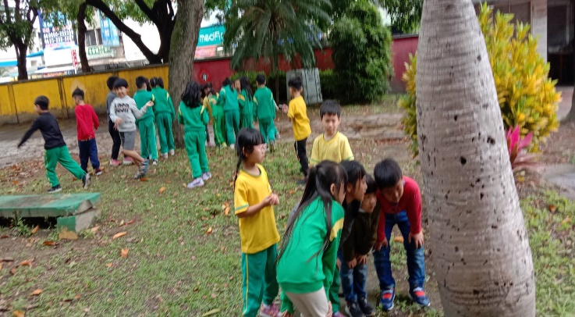 | 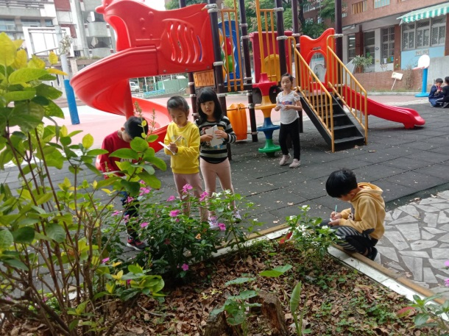
圖片說明：認識校園自然環境 | 圖片說明：校園尋寶活動1
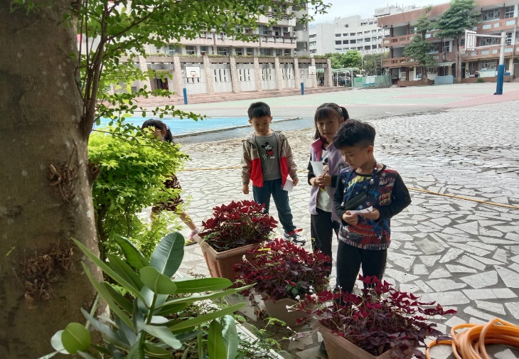 | 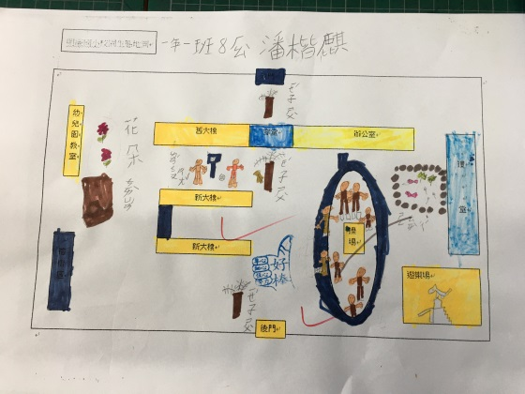
圖片說明：校園尋寶活動2 | 圖片說明：繪製校園生態圖
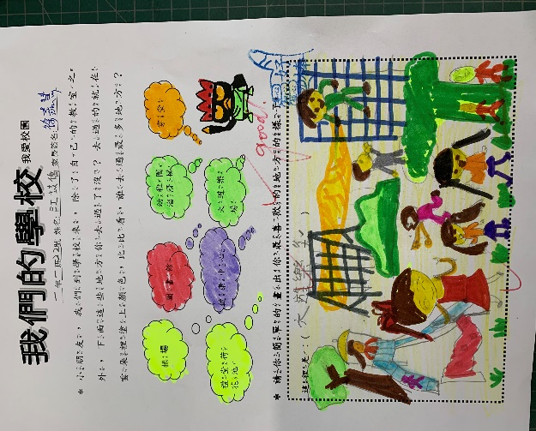 | 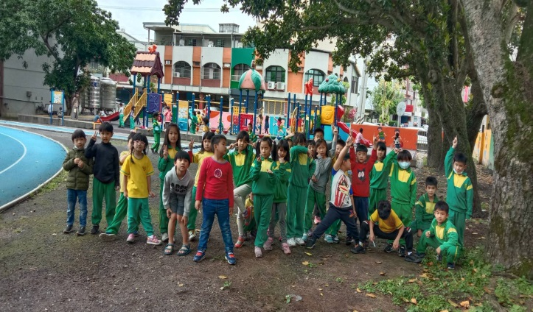
圖片說明： 繪製校園最美的角落 | 圖片說明:票選最喜歡的角落遊玩

